**Møteinnkalling/møtereferat AMU for By- og stedsutvikling**

**Møterom**

**Dato**

**Møte** **nr**.

*Eksempel på møtedeltagere:*

|  |  |  |  |  |  |
| --- | --- | --- | --- | --- | --- |
| **Fast medlem** | **Representant for** | **Funksjon** | **Til stede** | **Vara-medlemmer** | **Til stede** |
| **Terje Lilletvedt**  *Ingeniørvesenet* | Arbeidsgiver | Leder |  | **Aase Hørsdal** *Parkvesenet* |  |
| **Bård Kvislabakken**  *Eiendom* | Arbeidsgiver | Nestleder |  | **Hans Christian Gram**   *Eiendom* |  |
| **Kurt Tange Jensen** *Parkvesenet* | Arbeidsgiver | Medlem |  | **Glen Allan Eikeland**  *Ingeniørvesenet* |  |
| **Knut Arild Knutsen**  *Akademikerne* | Arbeidstaker | Medlem |  | **John Christian Bjorkjendal**  *NITO* |  |
| **Pål Tjøm**  *Fagforbundet* | Arbeidstaker | Medlem |  | **Helge Johansen**  *Fagforbundet* |  |
| **Inge Fossdal**  *Verneombud (VO)* | Hovedverneombud  By- og stedsutvikling | Medlem |  | **Allan Elle**  *Verneombud (VO)* |  |
| **Merete Berge**  *HMS* | HMS rådgiver | Sekretær |  |  |  |
| **Bjarne Lauvås**  *Hovedverneombud (HVO)* | Hovedverneombud | Møterett |  |  |  |
| **Anita Fidje Kallevik** *BHT* | Bedriftslege BHT | Møterett |  | **Anette Stray Johansen**  *BHT* |  |
| **Lars Erik Brekne Johnsen**  *HMS* | HMS rådgiver | Møterett |  | **Bjørn Nilsen Fjermedal**  *BHT* |  |
| **Knut Kristian Aas Bjørnstad**  *Kvalitet* | Kvalitetsrådgiver | Møterett |  |  |  |

**Agenda:**

B-01-23: Godkjenning av protokoll fra forrige møte 3

B-02-23: Saker til granskningsgruppa 3

U-01-23: Kvartalsrapport for sykefravær 3

U-02-23: Månedsrapport for avvik og uønskede hendelser 3

O-01-23: Referat fra HAMU 4

Saker fra AMU årshjul 4

Andre innmeldte saker 4

Eventuelt 4

**U- Uttalesak / O – Orienteringssak / B - Beslutningssak**

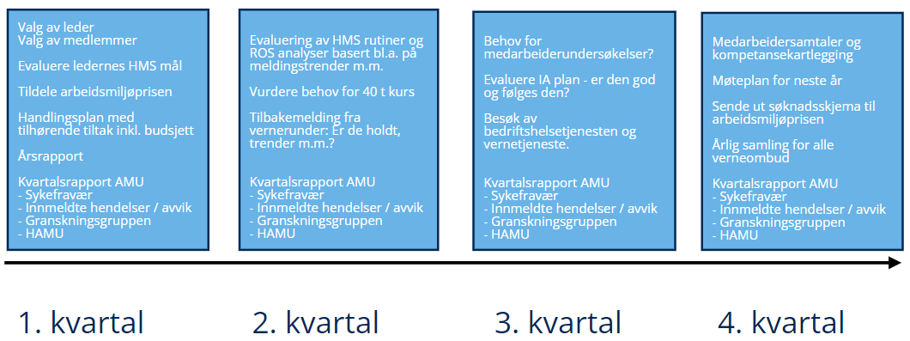

# B-01-23: Godkjenning av protokoll fra forrige møte

Vedlegg 1: Lenke til forrige møteprotokoll

| **Forslag til vedtak:** | **Oppfølging** | **Tid** |
| --- | --- | --- |
|  |  |  |

# B-02-23: Saker til granskningsgruppa

Link til granskningsrapporter

|  |  |  |
| --- | --- | --- |
| **Forslag til vedtak:** | **Oppfølging** | **Tid** |
|  |  |  |

# U-01-23: Kvartalsrapport for sykefravær

| **Forslag til vedtak:** | **Oppfølging** | **Tid** |
| --- | --- | --- |
|  |  |  |

# U-02-23: Månedsrapport for avvik og uønskede hendelser

Gjennomgang av hendelser som medfører personskader og fravær

**Følgende hendelser med legebesøk gjennomgås i møte:**

**Følgende hendelser med trusler gjennomgås i møte:**

**Følgende hendelser med skade uten legebesøk og uten fravær:**

**Følgende hendelser med fraværsskade:**

**Beboere, elever (ikke ansatte):**

**Kvartalsrapport antall meldinger:**

Skade på ansatt

| **Forslag til vedtak:** | **Oppfølging** | **Tid** |
| --- | --- | --- |
|  |  |  |

# O-01-23: Referat fra HAMU

| **Forslag til vedtak:** | **Oppfølging** | **Tid** |
| --- | --- | --- |
|  |  |  |

# Saker fra AMU årshjul

| **Forslag til vedtak:** | **Oppfølging** | **Tid** |
| --- | --- | --- |
|  |  |  |

# Andre innmeldte saker

| **Forslag til vedtak:** | **Oppfølging** | **Tid** |
| --- | --- | --- |
|  |  |  |

# Eventuelt